助 言 申 出 書（口頭・書面）
申出人 | 氏名  住所（所在地  電話番号 |  | 申出年月日  令和 年  月 日
企業規模（労働者数）
人
被申出人 | 氏名（事業の名称及び代表者職氏名）  (担当者)  住所（所在地）  電話番号
 |  |  | 業種・事業内容
労働組合の
有・無
就労状況 |  | 1.正社員 2.短時間労働者 3.派遣労働者 4.有期雇用労働者  5.その他（ ） 6.不明
申出内容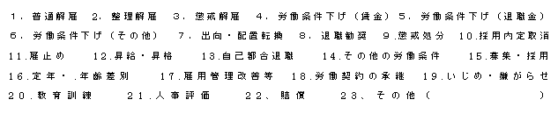
１．普通解雇 2．整理解雇 ３．懲戒解雇 ４．労働条件下げ（賃金）５．労働条件下げ（退職金）
６．労働条件下げ（その他） ７．出向・配置転換 ８．退職勧奨 ９.懲戒処分 10.採用内定取消
11.雇止め 12.昇給・昇格 13.自己都合退職 14.その他の労働条件 15.募集・採用
16.定年・.年齢差別 17.雇用管理改善等 18.労働契約の承継 19.いじめ・嫌がらせ
20.教育訓練 21.人事評価 22、賠償 23、その他（ ）
１．普通解雇 2．整理解雇 ３．懲戒解雇 ４．労働条件下げ（賃金）５．労働条件下げ（退職金）
６．労働条件下げ（その他） ７．出向・配置転換 ８．退職勧奨 ９.懲戒処分 10.採用内定取消
11.雇止め 12.昇給・昇格 13.自己都合退職 14.その他の労働条件 15.募集・採用
16.定年・.年齢差別 17.雇用管理改善等 18.労働契約の承継 19.いじめ・嫌がらせ
20.教育訓練 21.人事評価 22、賠償 23、その他（解雇日の変更等 ）
１．普通解雇 2．整理解雇 ３．懲戒解雇 ４．労働条件下げ（賃金）５．労働条件下げ（退職金）
６．労働条件下げ（その他） ７．出向・配置転換 ８．退職勧奨 ９.懲戒処分 10.採用内定取消
11.雇止め 12.昇給・昇格 13.自己都合退職 14.その他の労働条件 15.募集・採用
16.定年・.年齢差別 17.雇用管理改善等 18.労働契約の承継 19.いじめ・嫌がらせ
20.教育訓練 21.人事評価 22、賠償 23、その他（解雇日の変更等 ）
（助言を求める事項）

